书评 《孙中山传》
李昌军 老师

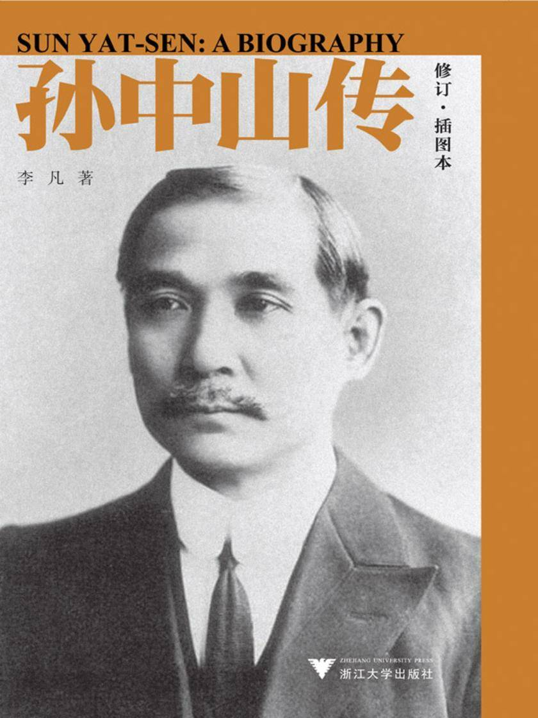
有的人，不仅其生前活动为社会和历史的发展作出了巨大贡献，而且在其去世后，仍保有着持久、强大的影响，人们会从他的遗产中汲取教益，获得力量，继续推动社会和历史向前。孙中山就是这样一位人物。十九世纪末叶，中国积弱积贫，孙中山最初喊出“振兴中华”的响亮口号。从那一时期起，无数中华儿女为之奋斗；在今后的若干世纪内，中华儿女也仍将继续为之奋斗。
孙中山，于1866年11月12日出生于中国广东省翠亨村的一个贫困家庭，七岁时进入私塾，从青少年时起就博览群书，勤奋好学，而在檀香山接受的五年西式教育，使他不受传统忠君观念的束缚，接受了“博爱”、“平等”的新思想，从而萌生了拯救民族、改造中国的雄心壮志。1894年11月，他创立了中国早期的资产阶级革命团体——兴中会，以此来开展积极的革命活动。20xx年8月，中国同盟会在日本东京成立。孙中山被推为同盟会总理，确定了“驱除鞑虏，恢复中华，建立民国，平均地权”的革命政纲，并在《民报》上首次提出“三民主义”。
经过艰苦的斗争，辛亥革命取得了胜利，推翻了满清王朝的统治。因为其对革命工作的巨大贡献和在全国人民心中的威望，被选为中华民国临时大总统，于1912年1月1日在南京宣誓就任，并于1月3日宣布中华民国正式成立，这是先生的最大的历史功绩。
由于受到帝国主义，封建主义的强大压力与革命党本身的涣散无力，孙中山经过斗争后被迫接受与袁世凯妥协的条件，在清帝退位后，于1913年2月13日辞去临时大总统职，让位于袁世凯。袁世凯一心妄图独裁专政，孙中山领导了二次革命，并两次发表讨袁宣言。袁世凯称帝失败后，为了捍卫革命的果实，孙中山展开了护法运动。1924年1月，在中国国民党第一次全国代表大会上他宣布实行联俄联共政策，促进了革命统一战线的成立，直接推动了国内第一次革命高潮的来临。他参加工农群众的集会，称赞工农是革命的先锋和基础，提出“耕者有其田”的口号。并于3月组建黄埔军校。
艰苦的革命工作，使他积劳成疾，于1925年3月12日因肝癌病逝，享年58岁。先生刚强不屈，连遗言都是：“革命尚未成功，同志仍须努力”。孙中山是中国第一个非仕宦出生的政治领袖，在其长达三十年的政治生涯中，从未领导过一个统一的中国，但他和同时代的大多数政客不同，他时刻践行着自己“不做大官，要做大事”的人生哲学，未曾用政治来谋取私利，而是时刻在为一个现代的，强大的，独立的和民主的中国而奔走呼号。孙中山思想的核心的部分是坚决的、完整的民主主义。在他的领导下，中国历史实现了从“帝国”到“民国”的转变，古老的中华大地升起了“共和国”的大旗。此后的历史虽然反复多变，但是，将我国建成具有高度民主水平的现代国家始终是中华儿女不变的奋斗目标。
评论：
时代造就伟大人物，伟大人物影响时代。在中国最危亡的时代，出现了一个伟大人物，这个人就是孙中山先生。
古人云:“有志，则断不甘下流。”中山先生从小立志，推翻清朝政府，恢复华夏正统，让中国人民不受外国欺凌。而后，他一生以革命为己任，致力于国民革命40多年。在古代，对国家要讲尽忠报国。但岳飞尽忠报国一生，最后也只能沦落到被冤枉致死。故孝有盲孝之别，忠亦有愚忠之别。我认为报国如事主，在三国时期，田丰事袁绍为主，然后发现袁绍乃是匹夫之勇，妇人之仁的人，但屈于忠字，乃屡谏良言，本想袁绍浪子回头，可他却听信谗言，好大喜功，终被曹操大败于官渡。死前曾言:“大丈夫生于天地间，不识其主而事之，是无智也。”综上所述，忠与报国应三思而后行。回看晚清政府，名为国家，但却只是列强统治中国之工具。况国家乃为社稷，社稷是土神和谷神之总称。在晚清，民不聊生，百姓每天过着饥肠辘辘的日子，国已不成国，晚清政府被推翻只是时间问题。故做人做事需三思而后行。
中山先生革命事业并不是一帆风顺的，他在革命前期，有众多人劝他浪子回头。换做我，我也许会放弃革命，但中山先生没有。孔明曾言:“勿以独见而违众。”在前期革命乃为独见，但随着时间的推移，革命乃为众。 所以独见与众在某种程度上来说，是相同的，只要这个独见是正确的，这个独见就是众。只要经过三思后的理想，就要有“咬定青山不放松，立根原在破岩中。”的精神
中山先生具有强烈家国情怀，他一生也就国为己任，为救国呕心沥血，为革命生当士卒。他这种把理想置身于个人之上的精神，值得我们学习。他的革命事业可以说是屡败屡战，越挫越勇。但他始终没有放弃革命，就像他说的:“心信其可行，则移山填海之难，终有成功之日。其实做事也一样，要有不放弃之精神，因为放弃就输了，但不放弃还有赢的机会。所以说不到最后一刻，就绝不放弃。
古人云:“将相本无种，男儿当自强。”中山先生便是这样一个自强之人。他不管是革命，学习都竭尽全力，都争取做到最好。他从一个小山村里走出来，在中年便世界闻名。所以只要自强不息，万事不难。
面对困境，有两种面对方法。第一种是迎难而上，第二种是知难而退。面对理想，有两种面对方法。第一种是坚持不懈，第二种亦是知难而退。中山先生面对困境与理想，选择了第一种面对方法。苏轼曾说过:“古之立大事者，不惟有超世之才，亦必有坚韧不拔之志。”由此可知，中山先生成此大事之首先要素乃立坚韧不拔之志。故成大事者须先立志。
尽管现在是和平年代，但我们作为新时代的新青年，更应以爱国为己任，要有“穷则独善其身，达则兼济天下。”的精神。作为新时代的新青年，我们要为中国社会主义现代化出谋划策，为祖国繁荣发展贡献自己的一份力量。要像中山先生一样，一生爱国。

